Приложение 1 к приказу
от №_______/36-П

Проект территориального размещения
объекта наружной рекламы по лоту №1

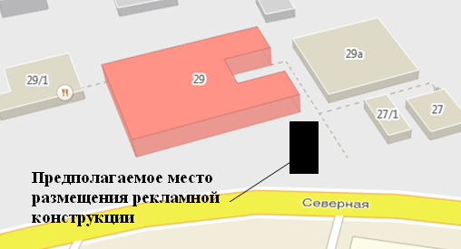
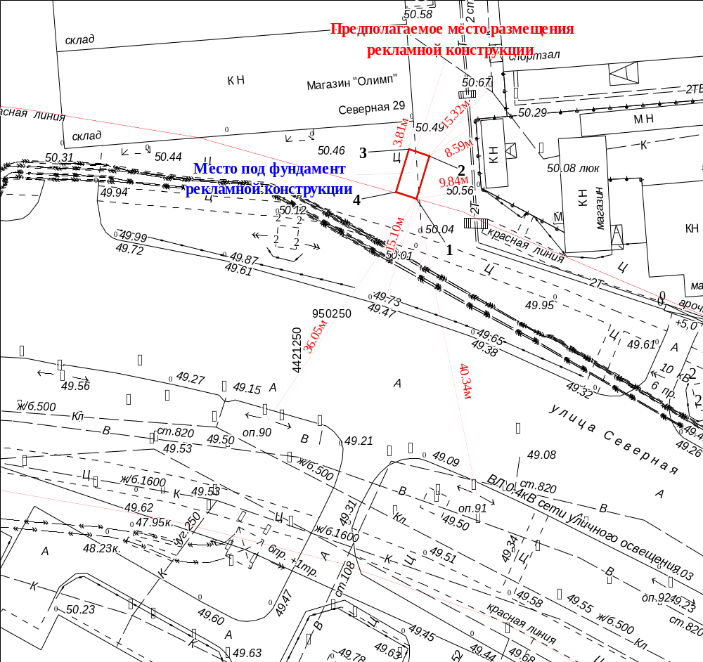
Масштаб 1:500
№ п/п |  | Х | Y |  | № п/п | Х | Y
1 |  | 950266.57 | 4421265.34 |  | 3 | 950273.19 | 4421264.30
2 |  | 950272.28 | 4421267.15 |  | 4 | 950267.48 | 4421262.48
 | Местоположение рекламной конструкции |  |  | г. Нижневартовск, ул. Северная, 29 (в районе дома, нечетная сторона)
 | Тип рекламной конструкции |  |  | отдельно стоящий двухсторонний рекламный щит со статическим или динамическим заполнением, с габаритными размерами информационного поля одной стороны 3,0 м (высота) х 6,0 м (ширина)

Проект территориального размещения
объекта наружной рекламы по лоту №2

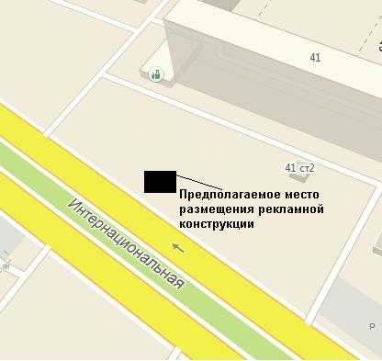
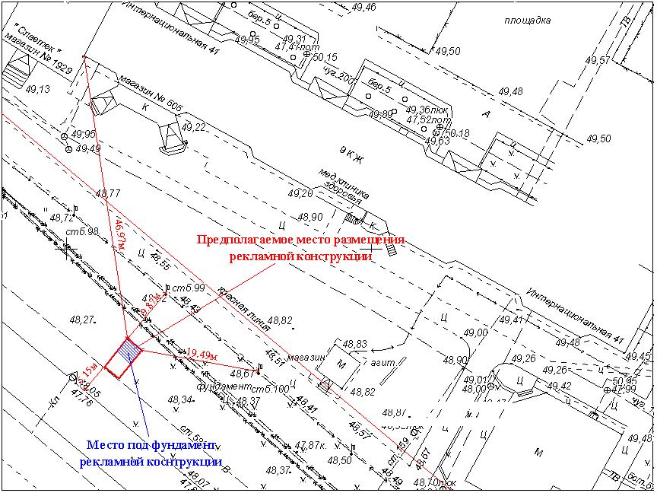
Масштаб 1:500
№ п/п | Х | Y | № п/п | Х | Y
1 | 949578.79 | 4421108.54 | 3 | 949585.34 | 4421109.97
2 | 949580.68 | 4421106.19 | 4 | 949583.49 | 4421112.32
Местоположение рекламной конструкции | г. Нижневартовск, ул. Интернациональная, 41, 10А мкр. (в районе жилого дома, нечетная сторона)
Тип рекламной конструкции | отдельно стоящий двухсторонний рекламный щит со статическим или динамическим заполнением, с габаритными размерами информационного поля одной стороны 3,0 м (высота) х 6,0 м (ширина)

Проект территориального размещения
объекта наружной рекламы по лоту №3

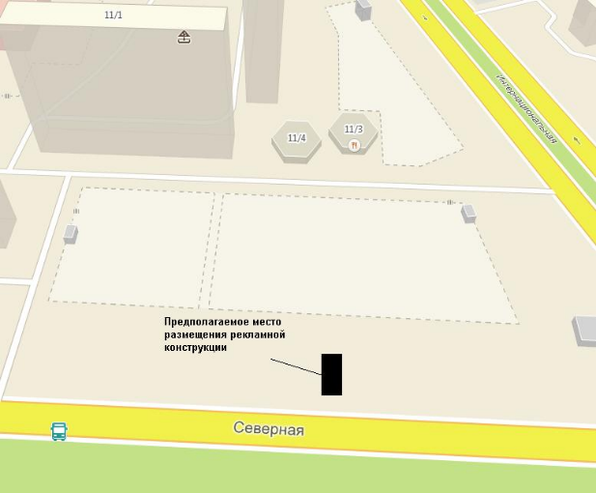
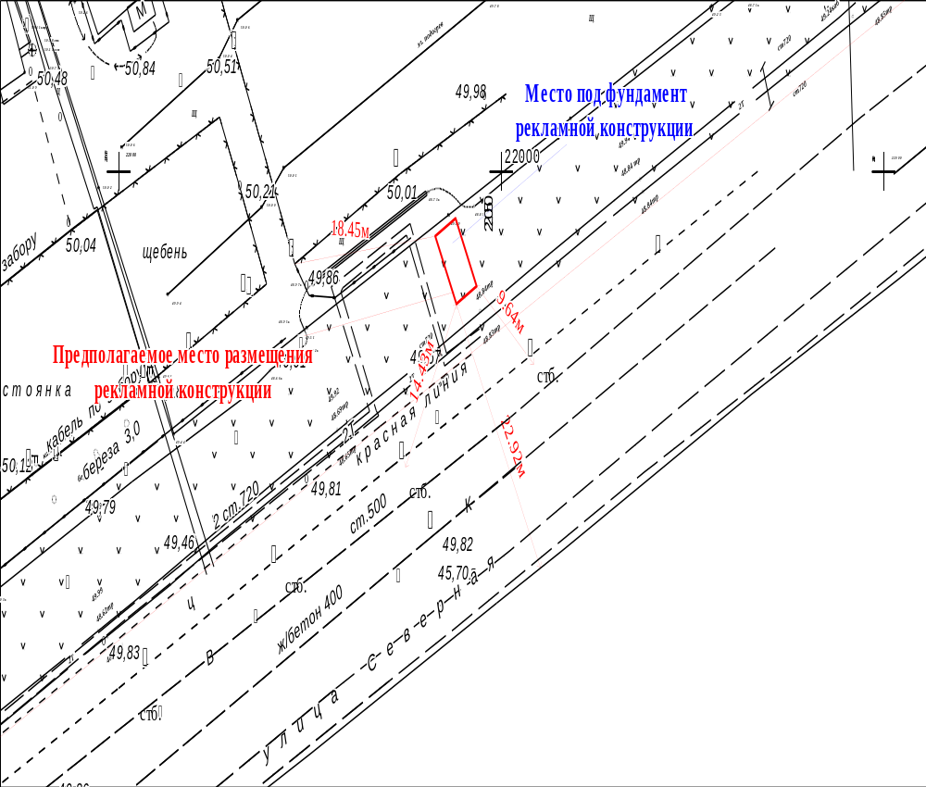
Масштаб 1:500
№ п/п | Х | Y | № п/п | Х | Y
1 | 950288.92 | 4420068.96 | 3 | 950295.63 | 4420068.85
2 | 950294.24 | 4420066.19 | 4 | 950290.31 | 4420071.61
Местоположение рекламной конструкции | г. Нижневартовск, ул. Северная, 11/1, 10Г мкр. (в районе дома, нечетная сторона)
Тип рекламной конструкции | отдельно стоящий двухсторонний рекламный щит со статическим или динамическим заполнением, с габаритными размерами информационного поля одной стороны 3,0 м (высота) х 6,0 м (ширина)

Проект территориального размещения
объекта наружной рекламы по лоту №4

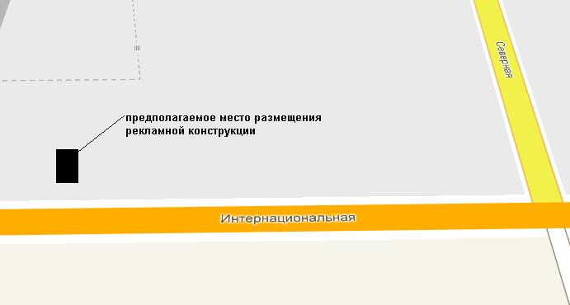
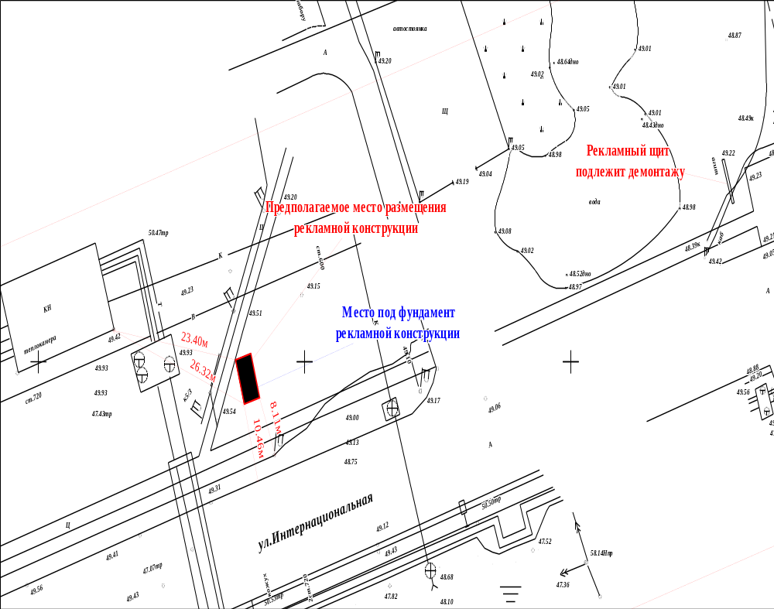
Масштаб 1:500
№ п/п | Х | Y | № п/п | Х | Y
1 | 948843.80 | 4422913.48 | 3 | 948850.40 | 4422914.71
2 | 948849.57 | 4422911.83 | 4 | 948844.63 | 4422916.37
Местоположение рекламнойконструкции | г. Нижневартовск, ул. Интернациональная, 36А (напротив дома, четная сторона)
Тип рекламной конструкции | отдельно стоящий двухсторонний рекламный щит со статическим или динамическим заполнением, с габаритными размерами информационного поля одной стороны 3,0 м (высота) х 6,0 м (ширина)

Проект территориального размещения
объекта наружной рекламы по лоту №5

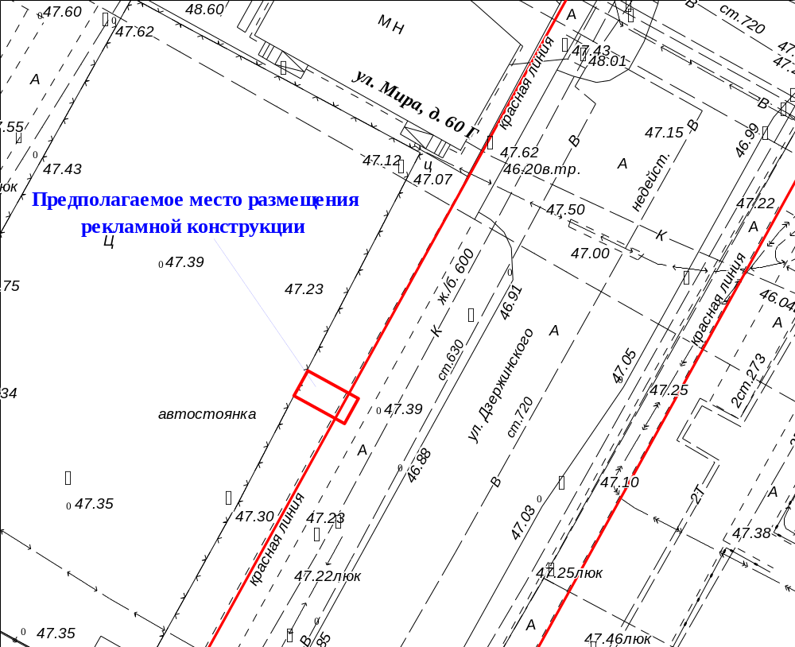

Масштаб 1:500
№ п/п | X | Y | № п/п | X | Y
1 | 948642.77 | 4420856.57 | 3 | 948648.27 | 4420852.75
2 | 948645.66 | 4420851.31 | 4 | 948645.38 | 4420858.01
Местоположение рекламной конструкции |  | г. Нижневартовск, ул. Дзержинского (в районе дома №60Г по улице Мира, нечетная сторона) в 8 мкр.
Тип рекламной конструкции |  | отдельно стоящий двухсторонний рекламный щит со статическим или динамическим заполнением, с габаритными размерами информационного поля одной стороны 3,0 м (высота) х 6,0 м (ширина)

